스프링

======== 1일차 ========

1-1. 프레임워크

프레임워크란, 특정한 목적에 맞게 프로그래밍을 쉽게 하기 위한 약속 / 일련의 정형화된 과정

1-2. 스프링 (국내 표준 프레임워크)

자바(Java) 언어를 기반으로 다양한 애플리케이션을 제작하기 위한 약속된 프로그래밍

EJB와 달리 톰캣 가능, 경량화

jdk, 톰캣 설치

톰캣깔고 서버 설정.

서버 설정도 (포트번호도 수정: 오라클도 8080 이라서)

Eclipse Marketplace에서 STS 검색 및 설치

2-3. DI(Dependency Injection)와 IOC 컨테이너(= spring)

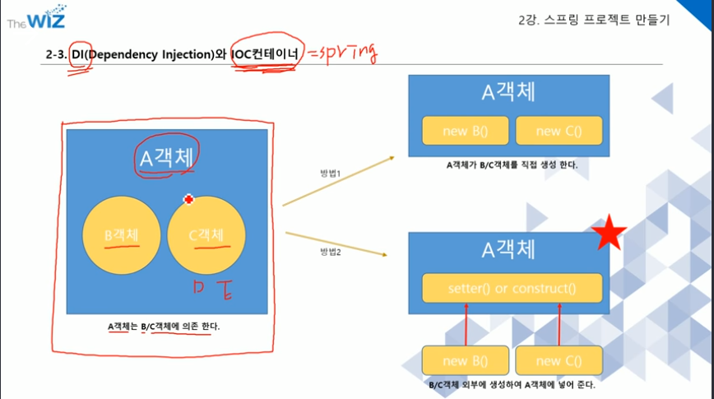

1. New를 이용해서 직접 생성하고 사용하는 방법
2. 필드를 만들어 놓고 B, C 객체를 우선 만들고 생성자나 setter()에서 매개변수로 (new 객체를)받는 방법 this.b = 대입 **(주입! 이게 바로 DI = 스프링 기법)**

의존하는 객체를 인접하는 것 = DI

이런 객체 하나하나(new B(), new C()이런거) 를 담고있는걸 IOC컨테이너

스프링이란?

부품을 생성하고 조립하는 라이브러리 집합체라고 할 수 있다.

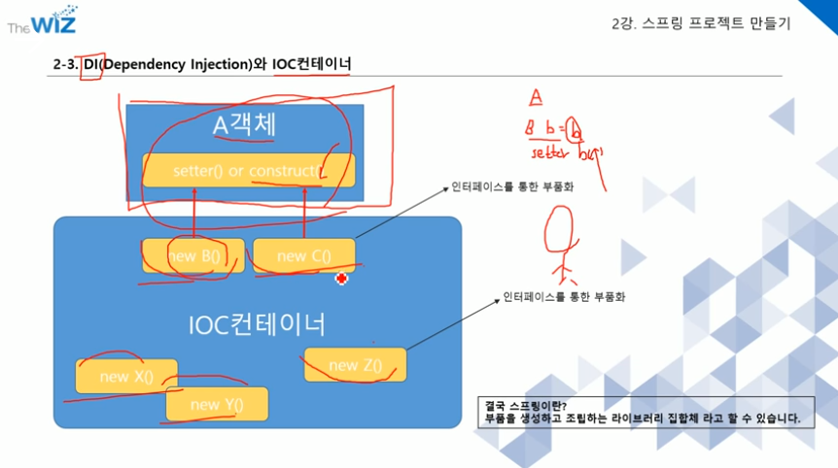

======== 2일차 ========

**DI(Dependency Injection)**

xml파일을 이용해서 Context넣고 거기서 클래스 빼와서 사용.

아마 <bean> 이거 일 듯 *(com.spring20180418.ex 참고)*

스프링 컨테이너를 선언하고 스프링 컨테이너에서 객체를 가져오는 것

스프링 컨테이너 : 스프링 실행파일이라 생각하면 될 듯

**★스프링 설정 파일**

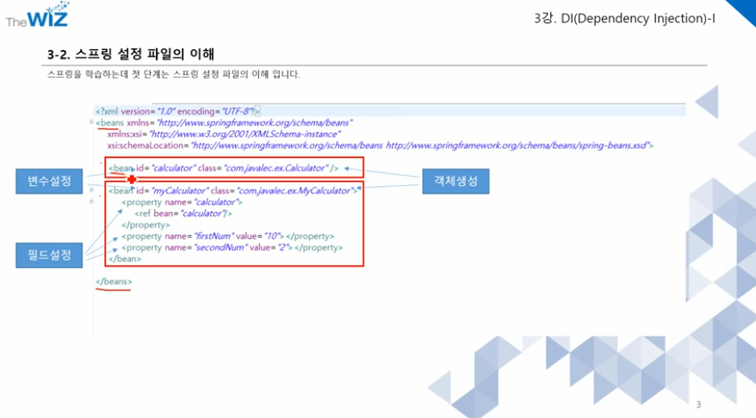

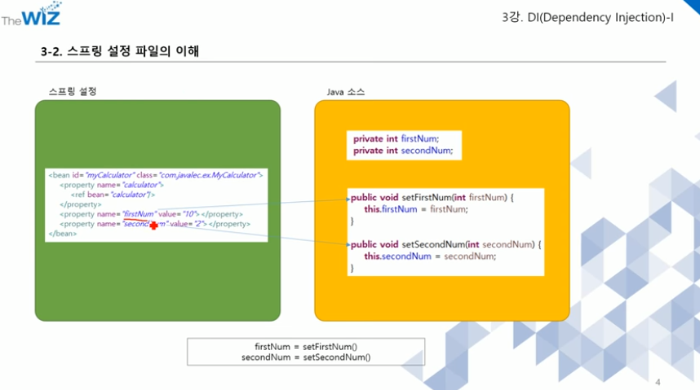

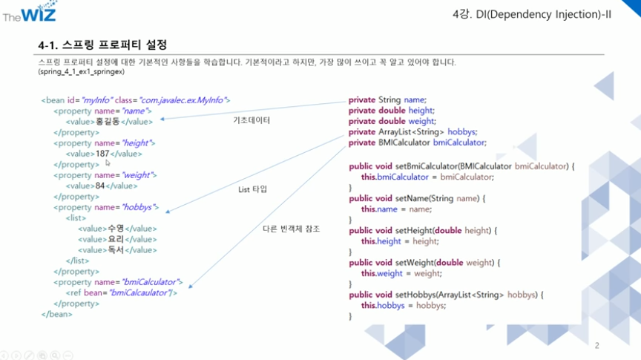

======== 3일차 ========

DI 설정 방법

6-1. xml을 이용하여 DI 설정(어노테이션 사용)

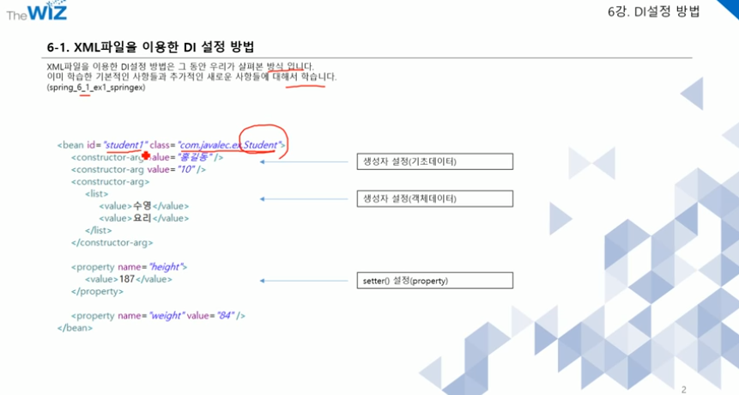

6-2. 자바를 이용하여 DI 설정(어노테이션 사용)

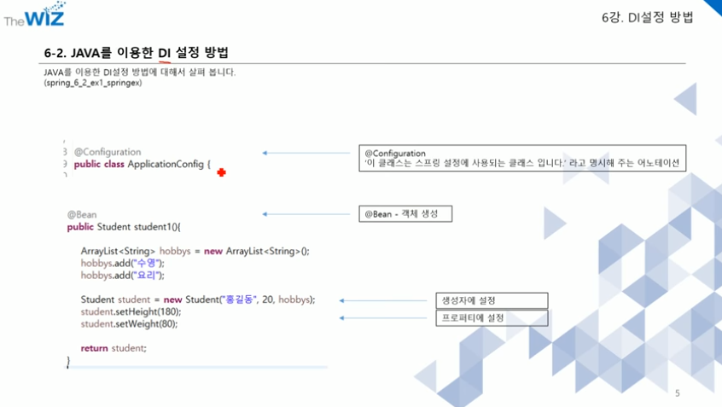

6-2. XML과 자바를 이용하여 DI 설정

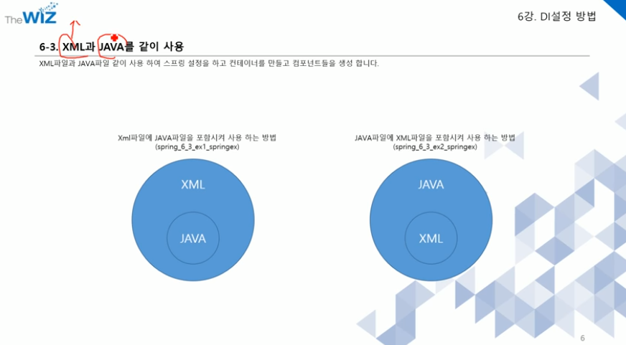

Xml에 자바 파일 넣는 법

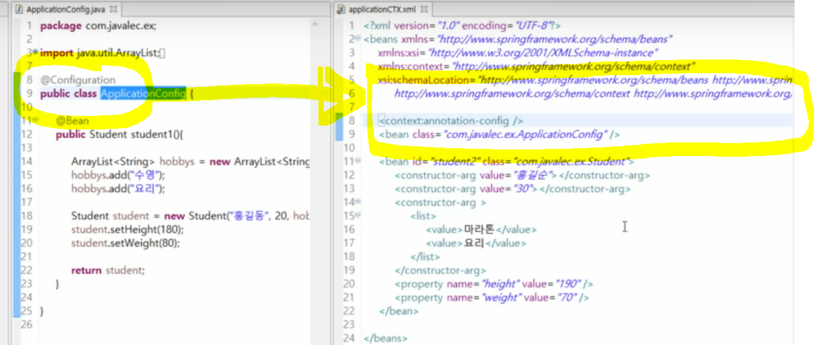

자바에 xml 파일 넣는 법

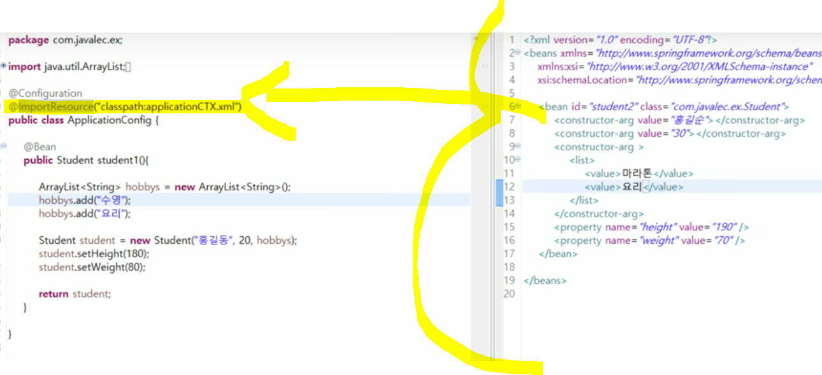

7. 생명주기(life cycle)와 범위(scope)

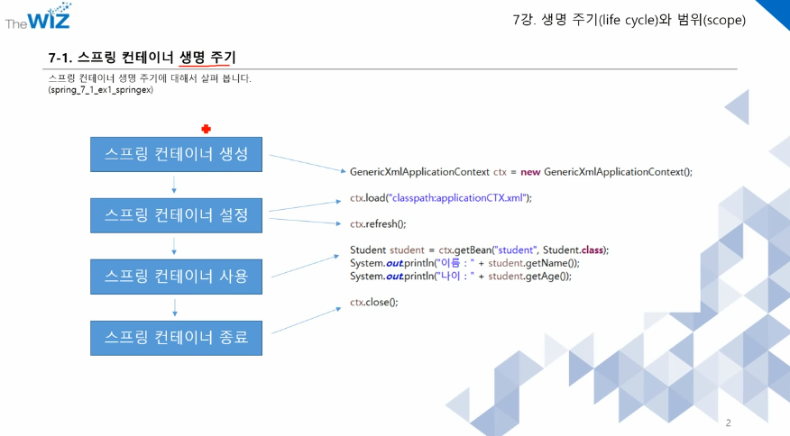

설정과 동시에 설정하지 않을 땐 꼭! Refresh() 해줘야 함.

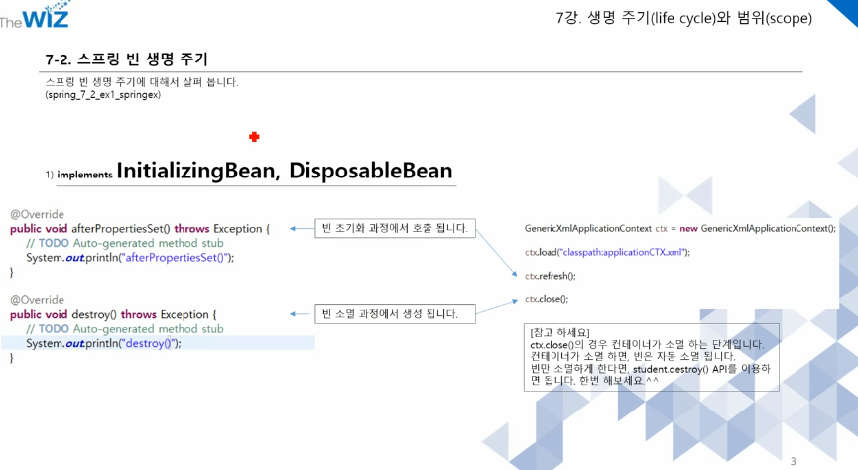

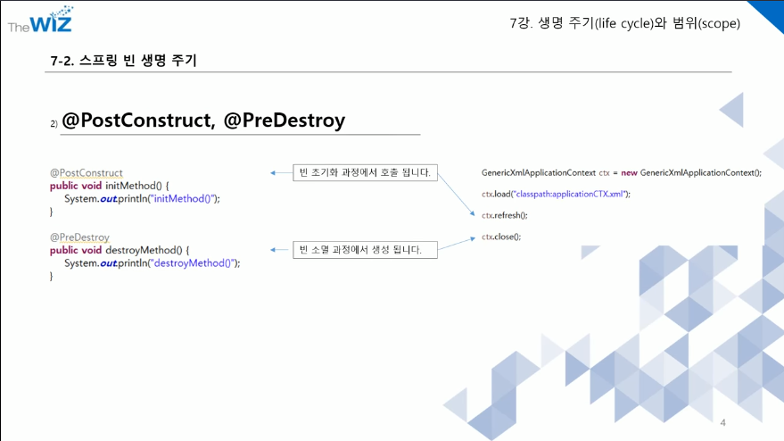

어노테이션 추가할 땐 메소드 이름 상관없음

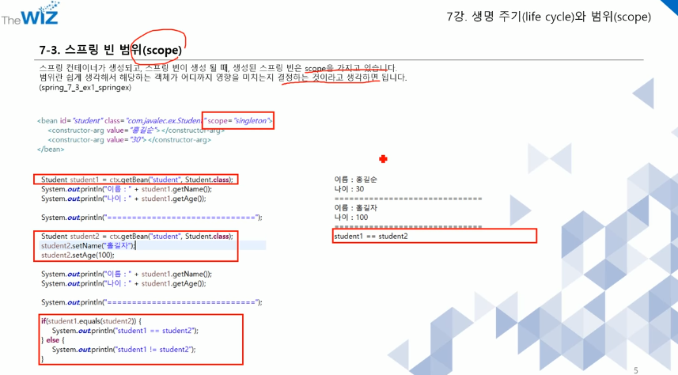

scope=”singleton” bean 값 가져올 때 동일 메모리 주소 값으로 가져옴(디폴트임)

======== 4일차 ========

8강. 외부 파일을 이용한 설정

8-1. Enviroment객체를 이용해서 스프링 빈 설정을 하기

**Enviroment는 한 프로젝트에 하나씩 있음!!!!!**

En에 있는 Ps를 순서대로 스캔하면서 원하는 값 추출

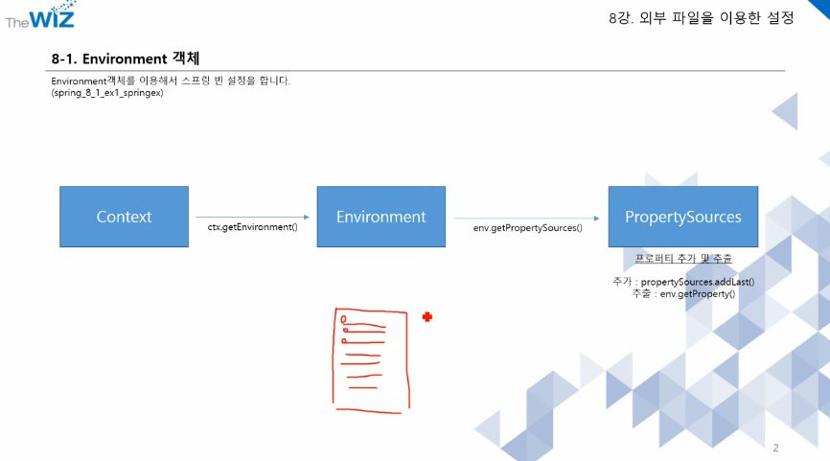

Enviroment를 임플리먼트하면 최초 setEnviroment가 실행됨!

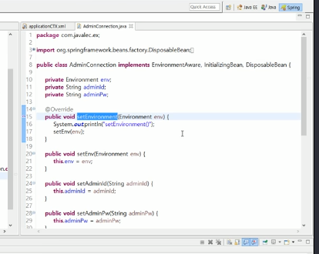

8-2. 프로퍼티 파일을 이용한 설정

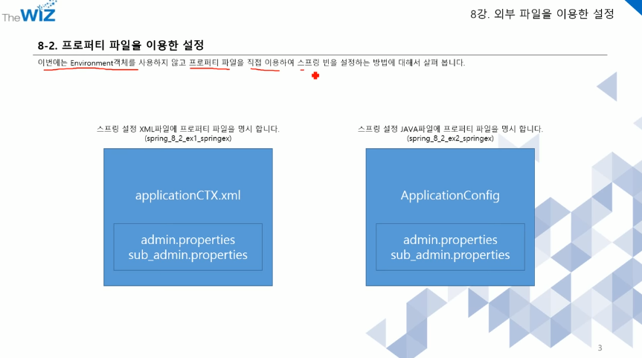

콘솔창 바로 위에 있는 namespaces 탭이용해서 context 들 추가

참조할 xml 문서를 명시해주고, ${admin.id} 처럼 참조해준다.

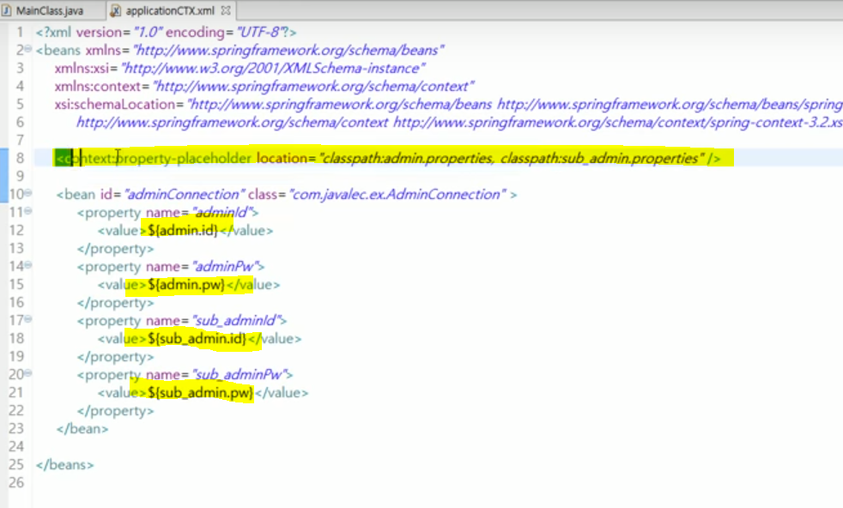

자바에서 바로 설정하는 방법

@Value 어노테이션이 리소스 스캔하면서 해당하는 부분 셋 해줌

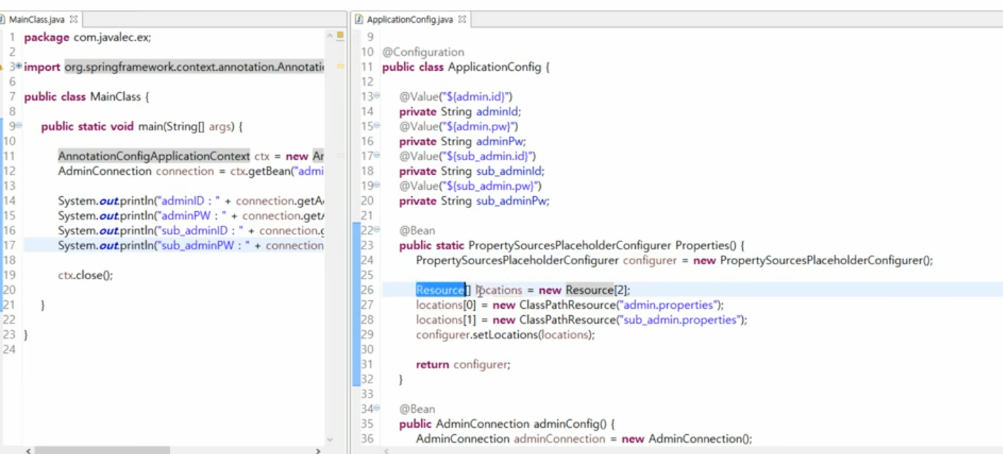

8-3. 프로파일(profile) 속성을 이용한 설정

Profile의 요구에 따라 사용하고자하는 applicationCTX.xml를 구분

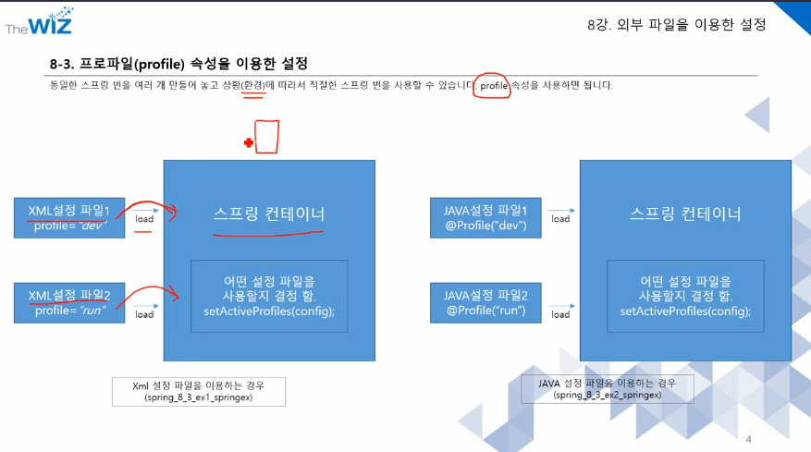

9강 AOP(Aspect Oriented Programming)

aop : 관점 지향 프로그래밍

oop : 객체 지향 프로그래밍

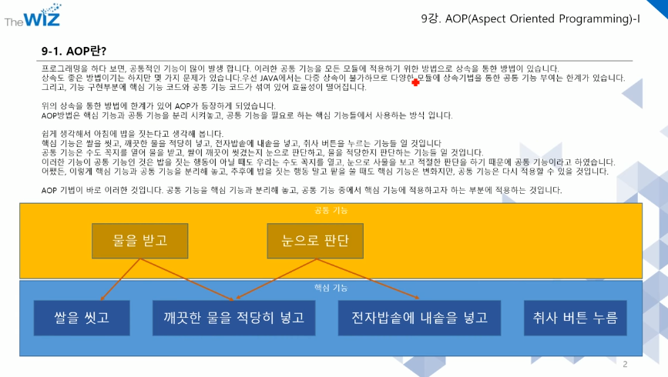

Aspect : 공통 기능

Advice : Aspect 기능 자체

Joinpoint : 핵심 기능들(메소드)

Pointcut : 각 핵심 기능에서 실제 Adivce가 적용된 부분

Weaving : 실제 적용을 시키기 위해 적용시키는 행위

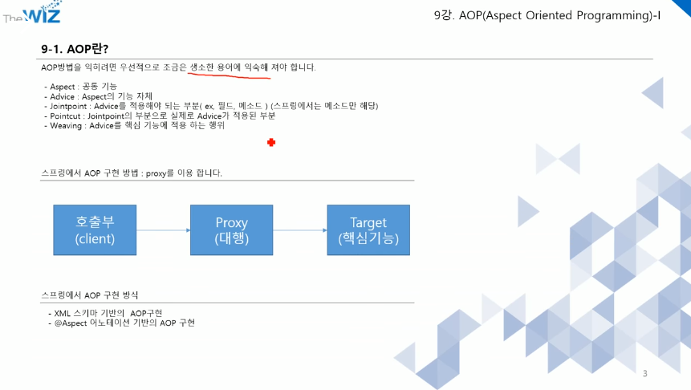

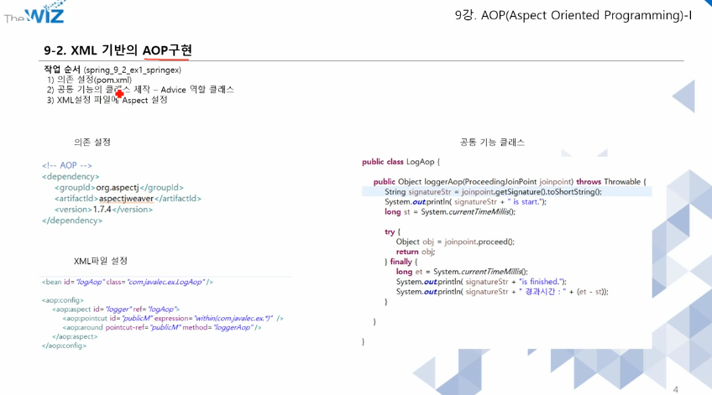

Joinpoint는 핵심기능이 있는 메소드

Jointpoint.proceed()를 이용하여 그 메소드 실행

**loggerAop 메소드가 proxy가 되는 것임 그리고 공통기능도 함**

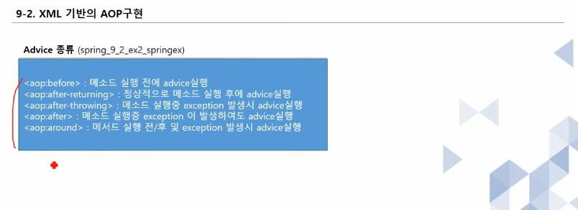

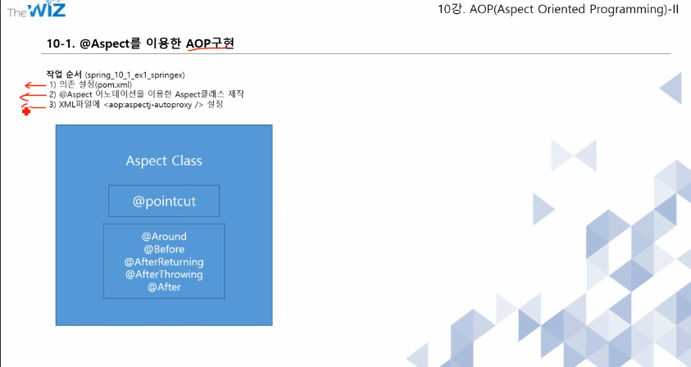

자바와 xml을 이용한 aop 차이

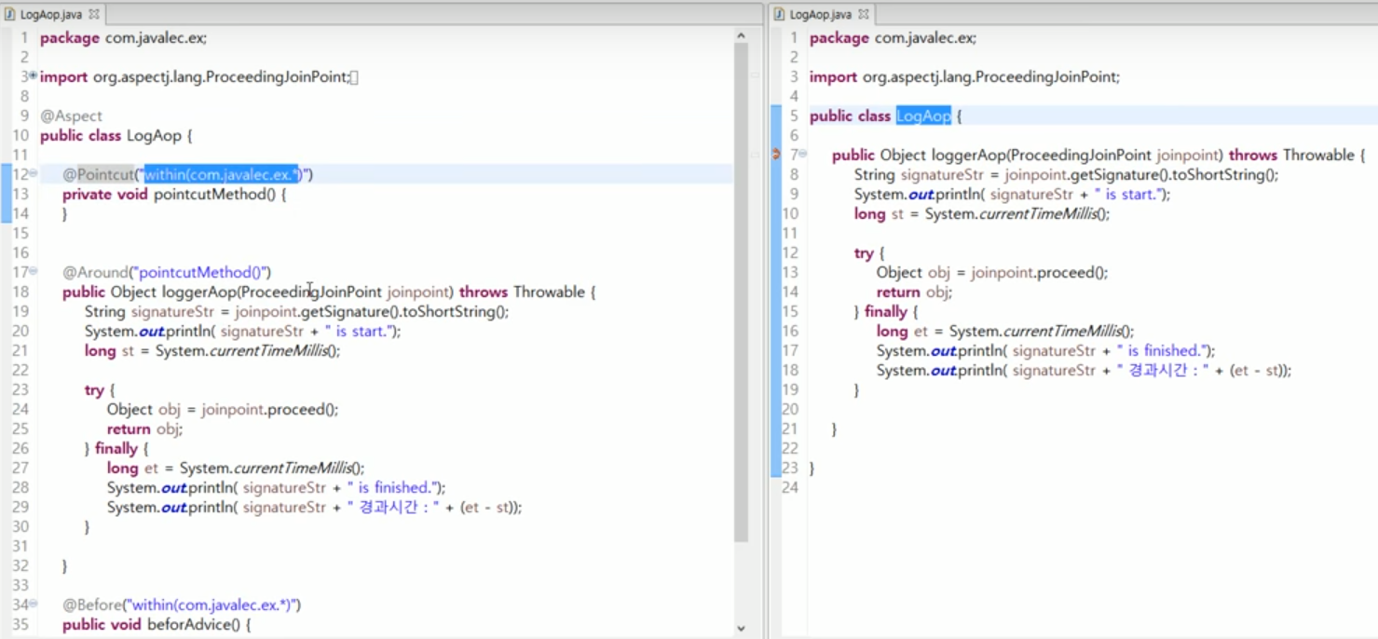

xml에서 이거 추가를 해줘야 java에 있는 @Aspect 를 찾아

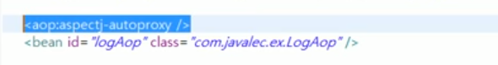

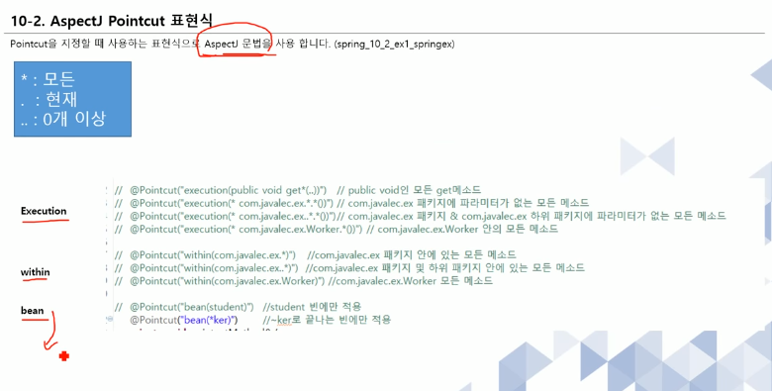

Xml에 놓을 때 사용하는거

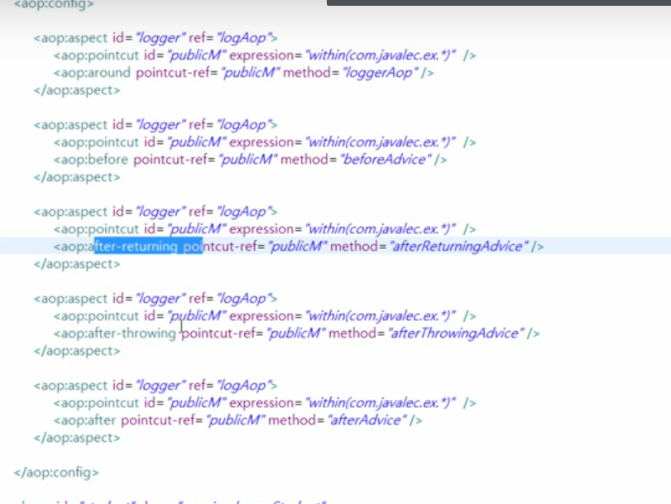

======== 5일차 ========

11강. 스프링 MVC 기초

클라이언트 요청 -> Dispatcher가 최초 받고 Dispatcher가 쫙 보내줌

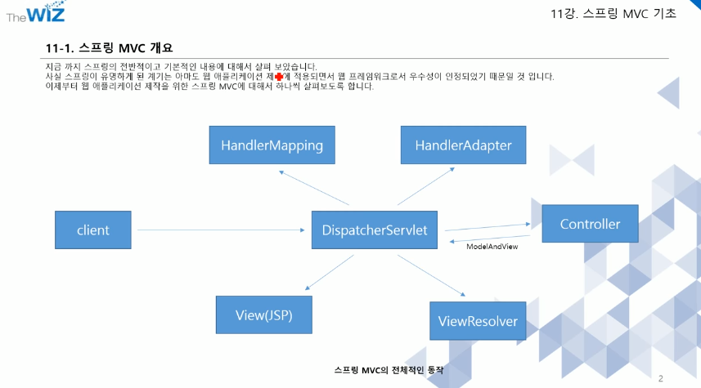

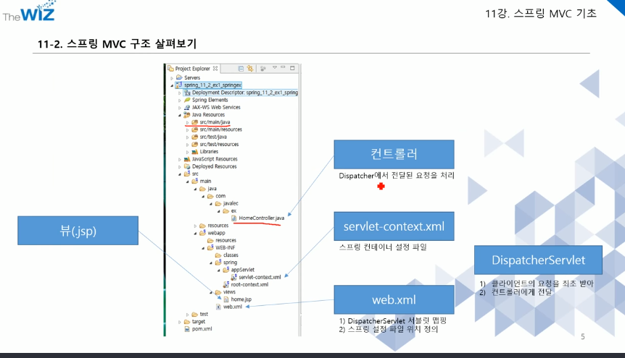

Web.xml이 디스패쳐 서블릿 매핑을 함.

그 다음, web.xml에 써 있는 servlet-context.xml에 스캔을 통해 어노테이션있는거 쭉 보내

클라이언트로부터 요청이 들어오면 최초 web.xml에서 초기 설정(매핑)

* 디스패쳐 서블릿이 컨트롤러로 보냄 servlet-context에 정해둔 패키지 범위를 통해 어노테이션을 찾음

디스패쳐가 가로채지 않도록 정해준다. 이미지 같은 것을 여기서 받음된다.



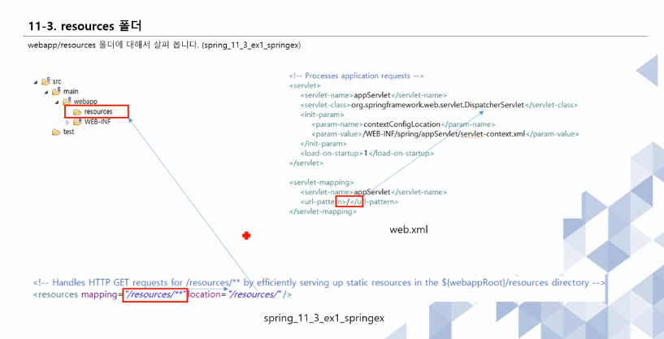

**한글 깨짐 필터 추가!**

<filter>

<filter-name>encodingFilter</filter-name>

<filter-class>org.springframework.web.filter.CharacterEncodingFilter</filter-class>

<init-param>

<param-name>encoding</param-name>

<param-value>UTF-8</param-value>

</init-param>

<init-param>

<param-name>forceEncoding</param-name>

<param-value>true</param-value>

</init-param>

</filter>

<filter-mapping>

<filter-name>encodingFilter</filter-name>

<url-pattern>/*</url-pattern>

</filter-mapping>

12강 컨트롤러

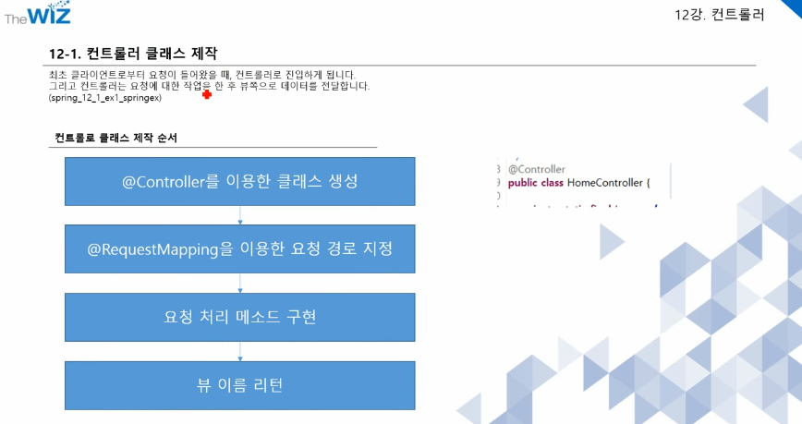

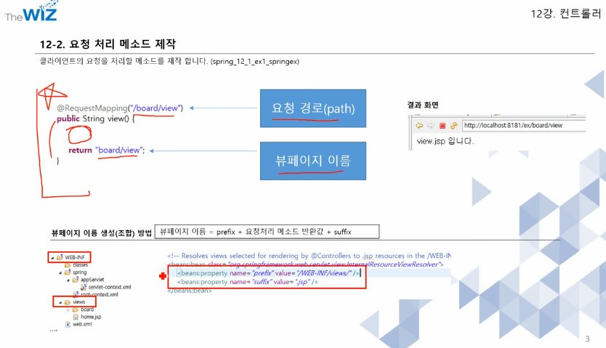

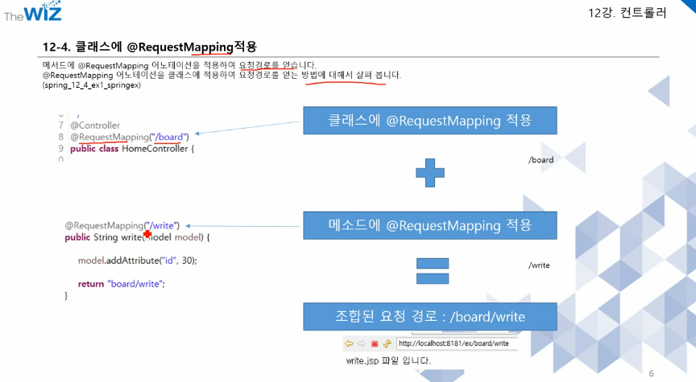

13강. Form 데이터

HttpServletRequest 클래스 (사용자가 요청한 데이터들이 담겨 있음)

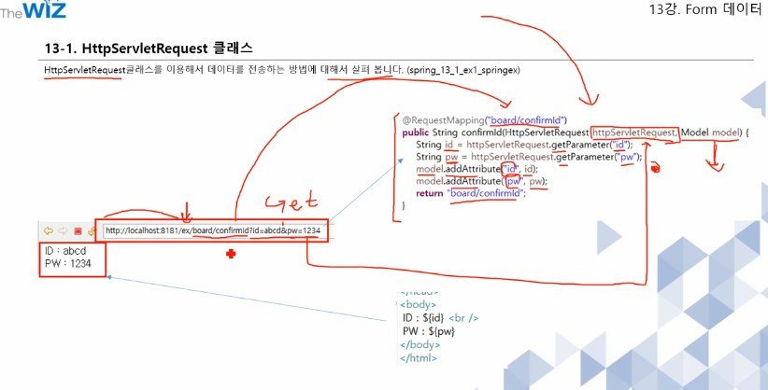

@RequestParam 어노테이션

**Httpservletrequest와 달리 값을 보내지 않으면 400 에러가 난다.**

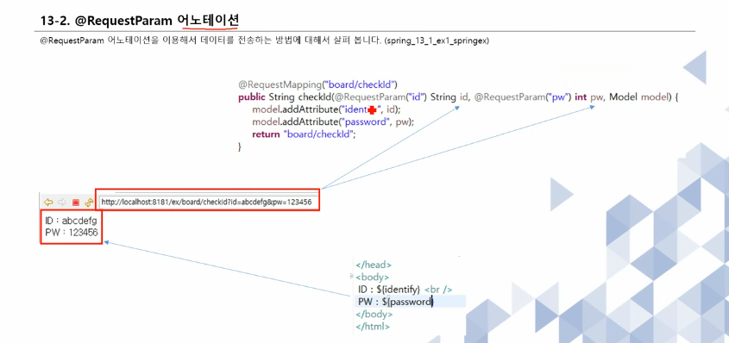

데이터(커맨드) 객체 ( 목적에 맞는 모델(Bean)에 담기)

필드 네임이 꼭 같아야함!!

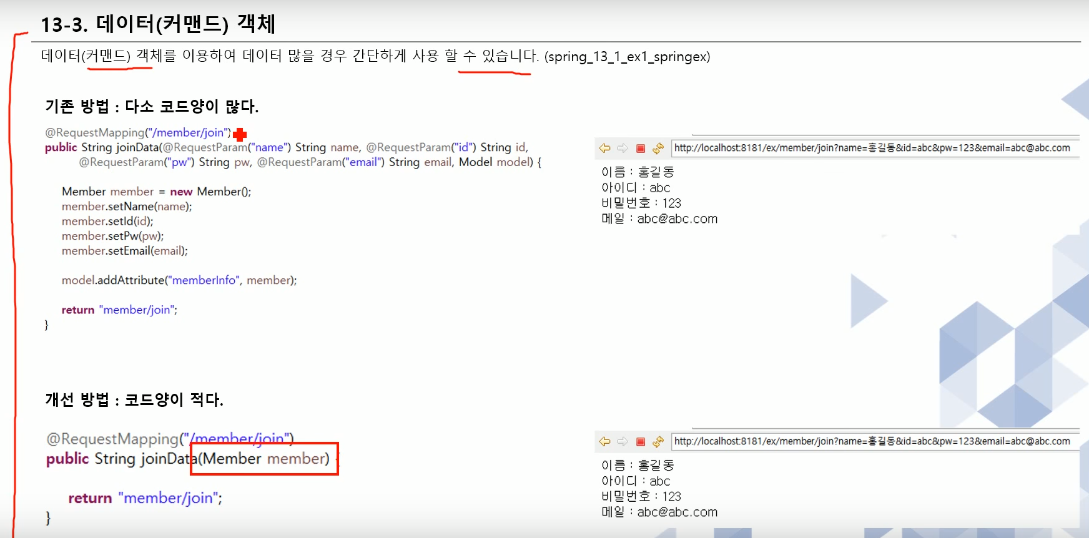

@PathVariable

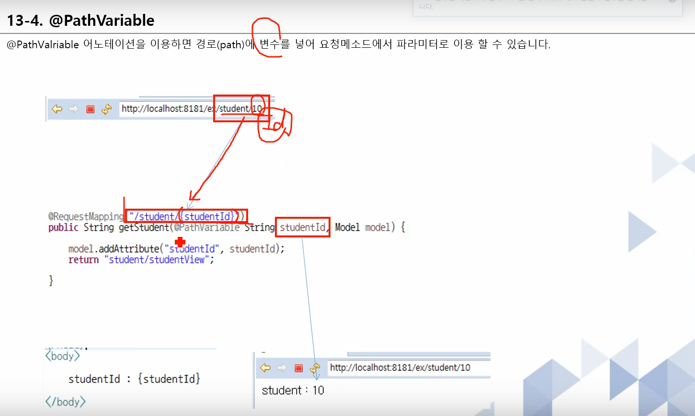

14강. @RequestMapping 파라미터

Get방식과 Post방식(Post는 헤더에 정보가 담겨서 보내짐)

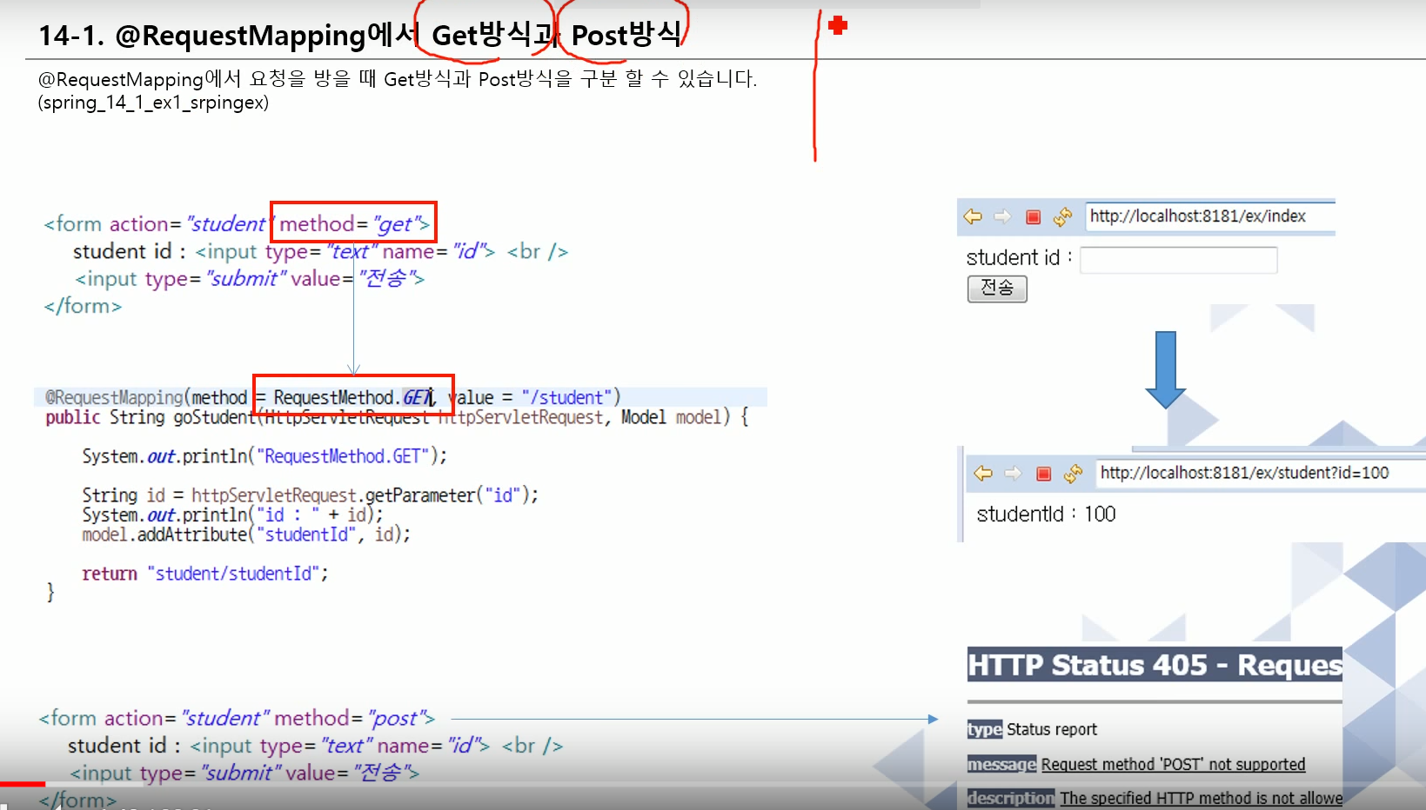

@ModelAttribute

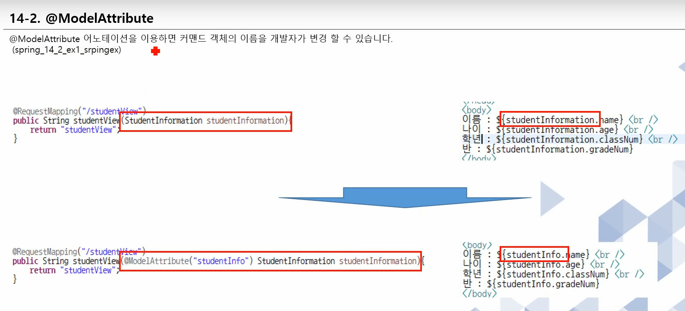

리다이렉트(redirect:) 키워드 (페이지 바꾸는거)

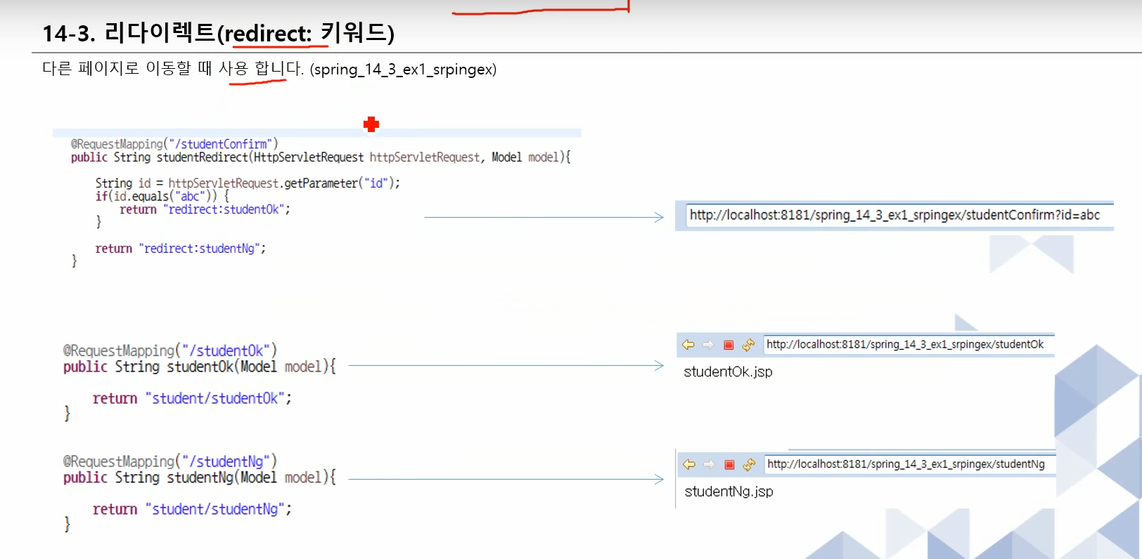

15강. 폼 데이터 값 인증

Validator를 이용한 검증

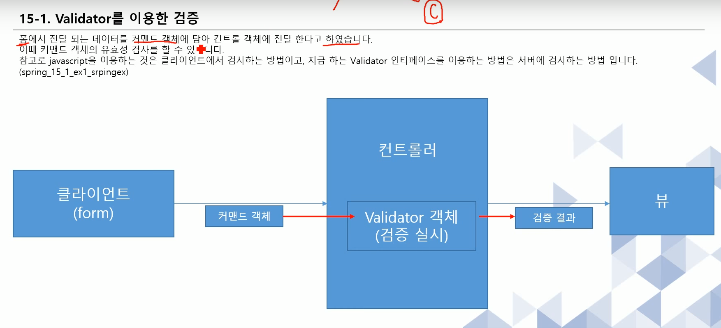

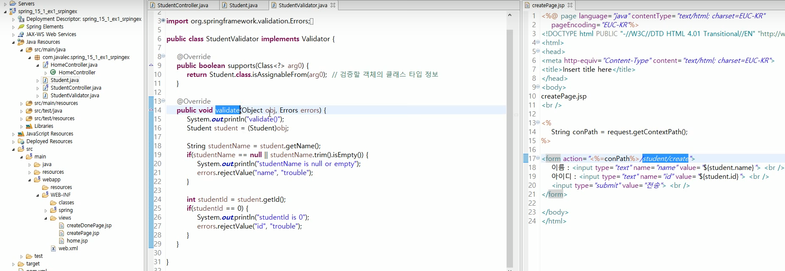

ValidationUtils 클래스 (Validator에 했던 것들을 간단히 사용 = 많이 사용안해)

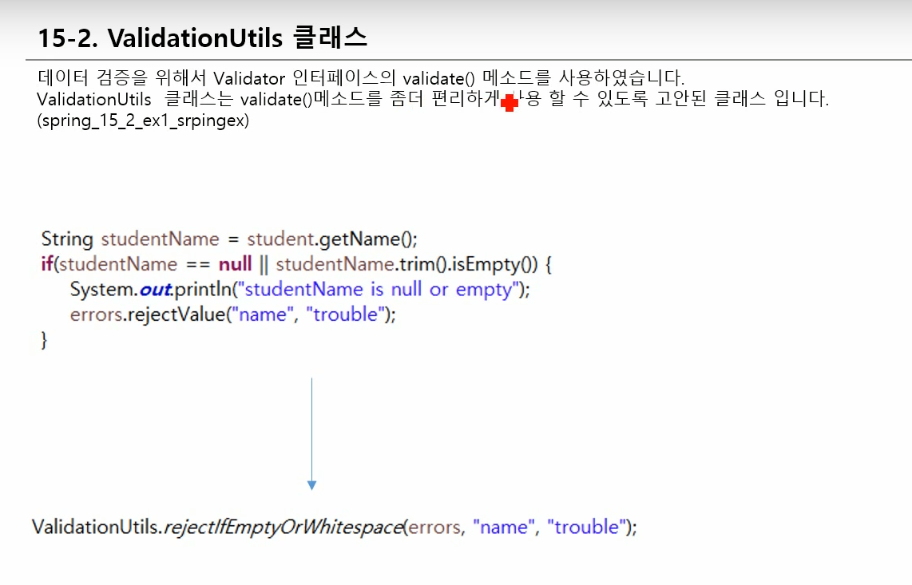

@Valid와 @InitBinder **(자주 사용함)**

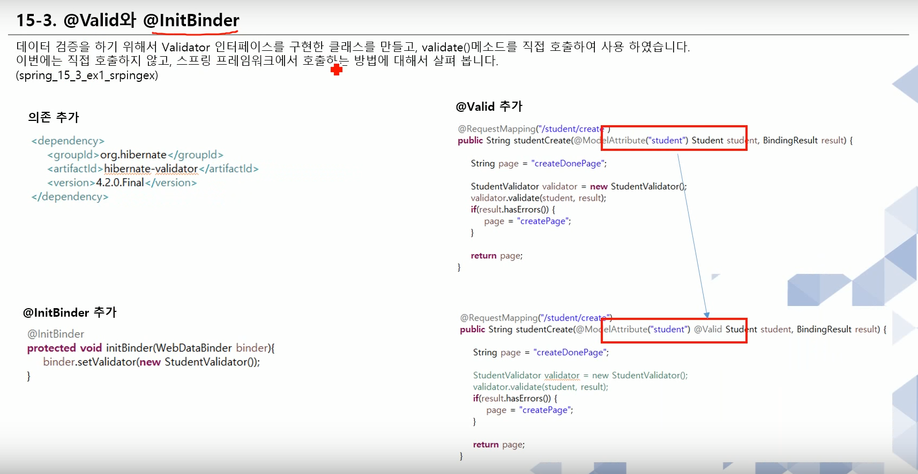

======== 6일차 ========

DTO : DB 자료를 데이터 객체로 바꾼 것

DAO : 데이터를 DB로 접근

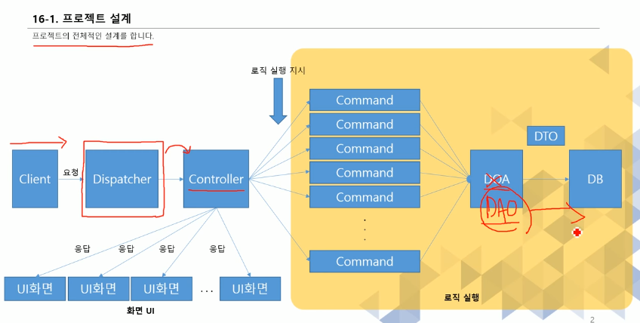

======== 7일차 ========

JDBC를 이용한 반복코드 줄이기

